D2W 键合设备测校软件 SOP 手册
运动台移动重复性测试

智慧星空（上海）工程技术有限公司
2026-10 发布 版本 V1.1

文档变更记录
修订人 | 修订日期 | 状态 | 版本 | 变更类型 | 修改内容
Kimi 辅助撰写 | 2026/10/13 | 草稿 | V1.0 | 创建 | 撰写初稿（含操作界面截图与流程图）
Kimi 辅助撰写 | 2026/10/13 | 草稿 | V1.1 | 修订 | 全文勘误：CSV 保存路径表述软化，内容与软件实际对齐修订

1 范围
a) 工具对象：本手册描述测校软件「运动台移动重复性」（Stage Move Repeatability）测校项的使用方法。该测校项控制运动台在起始位置与拍照位置之间往复移动，每次到达拍照位置后由相机拍照、用视觉模板识别对准标记的像素坐标（row, col），统计 row/col 方向的波动（3σ，纳米）与各往复轴的实际到位波动（3σ，µm），评估运动台的重复定位精度。
b) 使用人员：设备集成调试工程师、视觉软件工程师、测校开发工程师、测校软件算法工程师。
c) 应用阶段：设备安装调试、运动机构维护后、定期重复定位精度校验。
说明：本测试的评价对象是运动台——相机只作为读数手段；结果区的「轴到位统计表」直接给出各轴到位 3σ（µm），是运动台重复定位精度的主指标。与「相机对准重复性·动态」（评价相机读数与运动机构的综合稳定性）相区分。

2 输入
运动台参数：运动台（下拉选择：晶圆台 (WS_LS_X/Y) / 对准台 (AS_X/Y)）；起始位置 (x, y)、拍照位置 (x, y)，单位 mm。
相机参数：相机（运动台为晶圆台时锁定为下相机；为对准台时可下选上相机（缺省）/下相机）、视觉模板名称（必填，与视觉系统中已注册的模板名称完全一致）。
流程参数：重复次数（往复运动并拍照的循环次数）、等待时间（每次移动到位后的等待时间，单位 ms）。

3 输出
实时监控图表：两幅子图——上方为 row（行）方向标记像素坐标变化曲线（已换算 nm），标题显示 3σ 统计值；下方为 col（列）方向曲线及 3σ 值。
轴到位统计表：各往复轴的到位均值（mm）与到位 3σ（µm）——运动台重复定位精度的主指标。
操作日志（Operation Log）：记录每次识别结果（detect result）、循环序号（cycle time: i / N）、数据落盘（data saved）及结果汇总行。
数据文件：原始数据自动保存为 CSV 文件（以 align_stability_dynamic_ 为前缀、时间戳命名），保存在测校数据目录，具体位置见软件配置。主要数据列：index（序号）、col/row（像素坐标）、各动轴到位读数（mm，列名=轴名）、标记与相机的世界坐标（mm）。

4 前提准备
通讯正常：测校软件与设备通讯正常。
标记载体在位：运动台为晶圆台时需晶圆已上片（下相机读晶圆标记）；为对准台时需键合头已拾取芯片。无标记则识别必然失败。
视觉模板：模板已在视觉系统中建立，名称与输入完全一致，且在标记清晰、光源点亮状态下创建。
拍照位置有效：移动至拍照位置后，标记须在相机视野内清晰可见、可被模板稳定识别（图 4-1）。
行程安全：起始位置和拍照位置均在对应运动轴的行程范围内，往复移动路径上无障碍物。
无并发作业：确认无其他测校作业或工艺流程在运行。
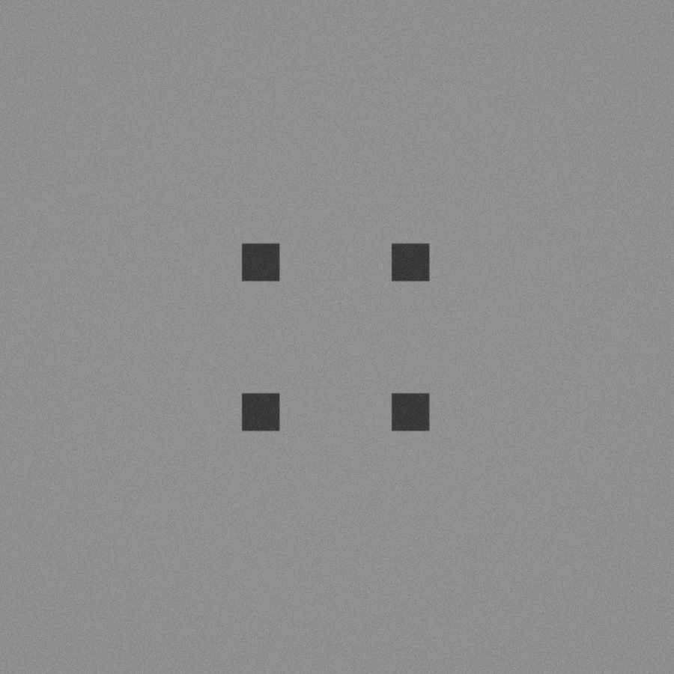
图 4-1 对准标记在拍照位置相机视野中的图像（晶圆台 + 下相机示例）

5 操作步骤

5.1 启动与界面介绍
启动测校软件，在左侧测校项列表点击「运动台移动重复性」（图 5-1）。
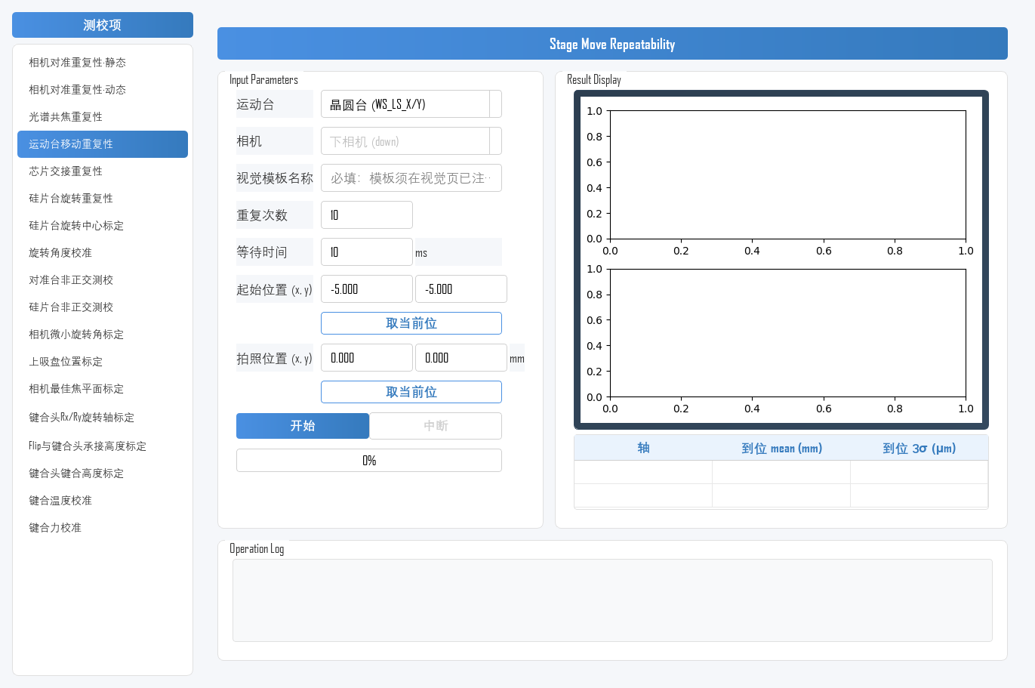
图 5-1 测校软件主界面
测校项界面（图 5-2）分三个区域：
参数设置区（左侧 Input Parameters）：配置运动台、相机、视觉模板名称、重复次数、等待时间及起始/拍照位置；下方为「开始」/「中断」按钮与进度条。
结果展示区（右侧 Result Display）：row/col 趋势图、3σ 统计值与轴到位统计表。
操作日志区（底部 Operation Log）：运行过程记录。
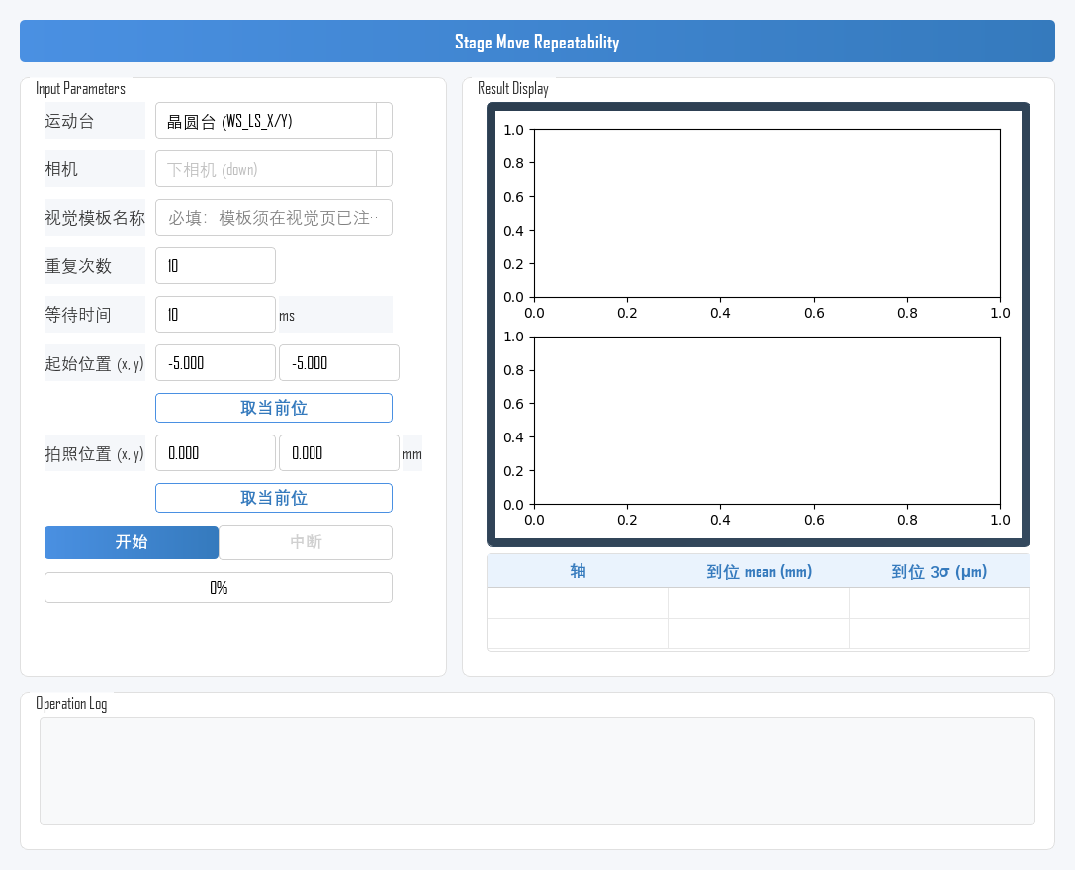
图 5-2 运动台移动重复性 测校项界面

5.2 参数设置
在左侧 Input Parameters 区域完成以下设置（示例见图 5-3）：
参数 | 含义 | 说明
运动台 | 选择被测运动台 | 下拉选择：晶圆台 (WS_LS_X/Y) / 对准台 (AS_X/Y)
相机 | 选择读数相机 | 运动台为晶圆台时锁定为下相机；为对准台时可选上相机（缺省）/下相机
视觉模板名称 | 用于标记识别的模板 | 必填；与已注册模板名称完全一致
重复次数 | 往复运动并拍照的循环次数 | 默认 10；建议 ≥50 次，保证 3σ 统计有效性
等待时间 | 每次移动到位后的等待时间 | 默认 10，单位 ms；等待运动机构与视觉系统稳定
起始位置 (x, y) | 每次循环先移动到的位置 | 单位 mm；可点击「取当前位」回填运动台当前坐标
拍照位置 (x, y) | 到位后触发拍照的位置 | 单位 mm；应使标记处于相机视野内
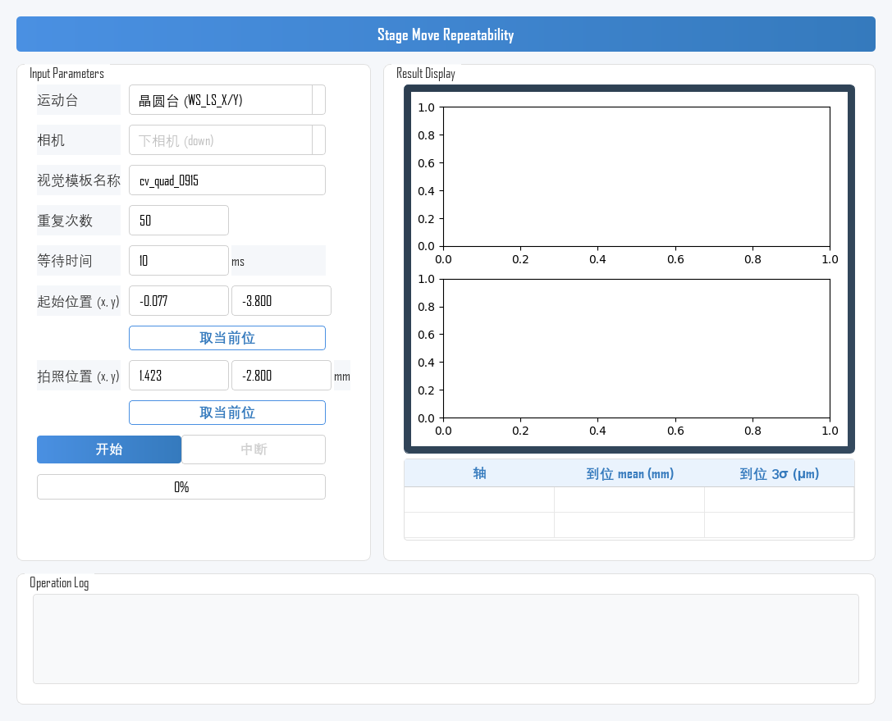
图 5-3 参数填写示例（晶圆台 + 下相机，重复 50 次，等待 10 ms）

5.3 执行测试
整体操作流程如图 5-4 所示：
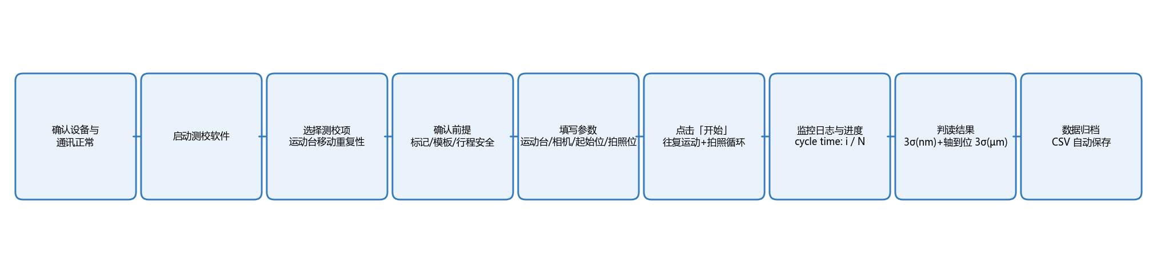
图 5-4 操作流程图
1) 参数确认：核对运动台、相机与视觉模板名称；人工复核起始位置与拍照位置坐标，确认在行程范围内。
2) 开始测试：点击「开始」按钮。
3) 自动执行：每次循环按以下时序运行——运动台移动至起始位置，等待设定的等待时间；移动至拍照位置，再等待；触发相机拍照识别（触发链自动闪光），记录标记像素坐标与各轴实际到位读数；日志滚动输出识别结果与循环进度（cycle time: i / N），进度条同步推进（图 5-5）。
4) 全部循环完成后，自动绘制 row/col 趋势图并输出 3σ 统计值与轴到位统计表，原始数据保存为 CSV 文件。
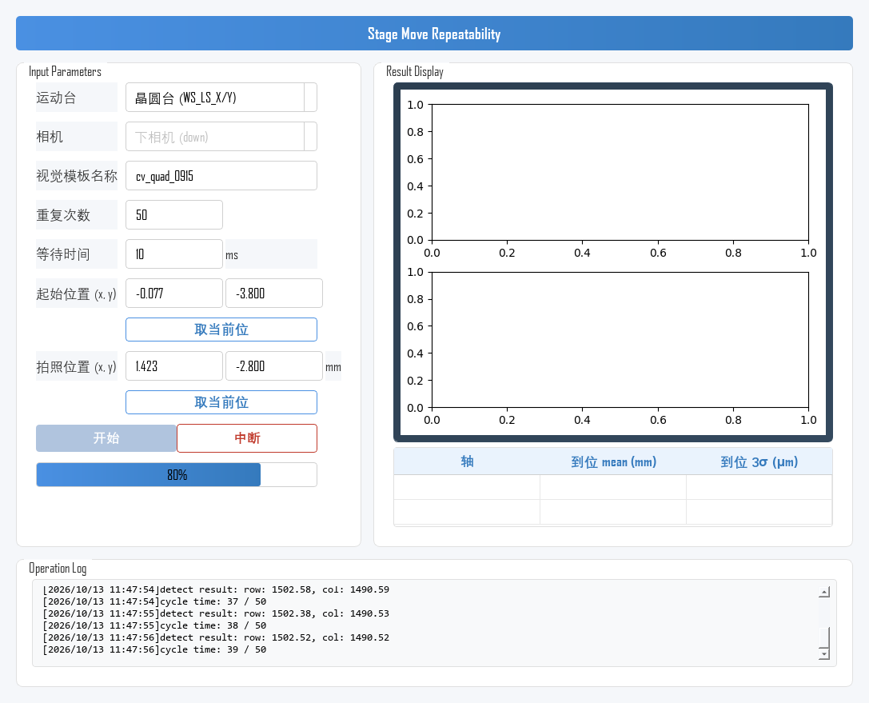
图 5-5 测试运行中

5.4 查看、分析与保存结果
测试完成后，结果展示区显示趋势图与统计表（图 5-6）：
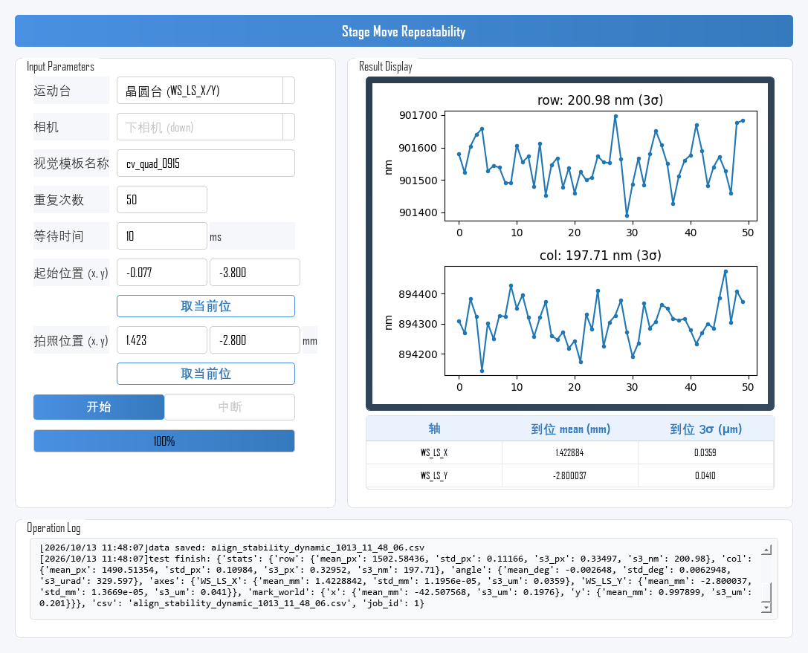
图 5-6 测试完成后的结果显示
核心指标：轴到位统计表中各轴的到位 3σ（µm）——直接反映运动台重复定位精度，越小越好。
row/col 3σ（nm）：标记读数的综合波动，除运动台重复定位外还包含相机读数噪声；用于交叉验证。row/col 3σ 明显偏大而轴到位 3σ 正常时，问题多在相机读数侧，可执行「相机对准重复性·静态」对比。
图表分析：理想曲线在恒定值附近平稳波动；出现趋势性漂移、周期性波动或异常跳变时，按 5.6 节排查。
数据保存：原始数据自动保存为 CSV 文件，可用于离线统计分析。

5.5 实测示例
以下为一次完整实测示例（与图 5-6 同源数据），供结果判读参考。
示例条件：运动台=晶圆台 (WS_LS_X/Y)；相机=下相机 (down)；视觉模板名称=cv_quad_0915；重复次数=50；等待时间=10 ms；起始位置 (-0.0768, -3.8004) mm，拍照位置 (1.4232, -2.8004) mm。
示例结果：row 方向 3σ ≈ 200.98 nm，col 方向 3σ ≈ 197.71 nm；WS_LS_X：到位 mean ≈ 1.4228842 mm，到位 3σ ≈ 0.0359 µm；WS_LS_Y：到位 mean ≈ -2.800037 mm，到位 3σ ≈ 0.041 µm；总耗时约 51 s；数据文件 align_stability_dynamic_1013_11_48_06.csv。
曲线形态：两条曲线均在各自均值附近平稳波动，无趋势性漂移、周期性波动或异常跳变。
结果判定：本示例仅演示判读方法。实际判定以设备规格书中的运动台重复定位精度指标为准。

5.6 结果异常排查
测试结果异常时，按下表从坐标与安全、视觉模板、运动机构、环境与通讯等方向依次排查（先易后难）：
异常现象 | 可能原因 | 排查方向
识别失败 / 拍照报错 | 模板名错误或未注册；拍照位置偏差使标记超出视野；标记载体不在位 | 核对模板名称；复核拍照位置坐标；确认晶圆/芯片在位
运动报错或运动不到位 | 起始/拍照位置超出轴行程限位；轴未回零 | 复核两点坐标与限位设置；先回零再测
轴到位 3σ 明显偏大 | 运动未稳定即拍照；机构机械间隙；重复定位精度不足 | 加大等待时间；检查机构紧固与间隙；结合历史数据判断是否劣化
row/col 3σ 偏大但轴到位正常 | 相机读数噪声偏大；标记对比度差 | 执行「相机对准重复性·静态」对比；检查标记与照明
开始即报「MQTT broker 未连接」 | 设备侧通讯服务未启动 | 确认设备系统与通讯服务已启动
row/col 曲线趋势性漂移 | 环境温度变化；设备未预热 | 设备预热 30 min 以上再测；检查环境温度稳定性
曲线周期性波动 | 外部振动；照明频闪；运动机构周期性误差 | 远离振源；检查光源供电；检查运动机构

6 注意事项
· 坐标准确性与安全：起始位置和拍照位置是运动指令，启动前必须人工复核坐标值，确认在轴行程范围内且往复路径无碰撞风险。
· 拍照位置合理性：拍照位置应保证标记处于相机视野内且成像清晰；起始位置与拍照位置的间距应反映实际工况的运动范围。
· 模板准确性：模板名称必须与已注册模板完全一致，否则识别失败、数据无效。
· 样本量：重复次数建议不少于 50 次，过少会导致 3σ 统计失真。
· 过程监控：测试期间观察 Operation Log，出现识别失败或运动报错时及时中断检查；作业期间不要操作轴控面板。
· 结果解读：以轴到位 3σ（µm）为主指标、row/col 3σ（nm）为交叉验证，验收以设备规格书中的运动台重复定位精度指标为准。
· 测试耗时：总耗时 ≈ 重复次数 ×（两次移动时间 + 两次等待时间 + 单次拍照识别时间）。
· 中断操作：中途停止请使用「中断」按钮，测校项会安全停止测量与运动；请勿直接关闭程序窗口。

